

**Практическая работа № 6.**

**Построение UML – модели системы. Диаграмма деятельности.**

**Цель работы**: научиться строить усовершенствованные блок-схемы с параллельными процессами.

**Задачи**: описать все системные операции и последовательность состояний и переходов в рассматриваемой системе: вариант 21, приют для животных.

**Нотация**: UML (Activity diagram).

**ПО**: Visual Paradigm, Draw.io, Rational Rose.

**1.** Построить диаграмму состояний рассматриваемой системы с учетом индивидуального варианта учебного проекта (Рисунок 1):

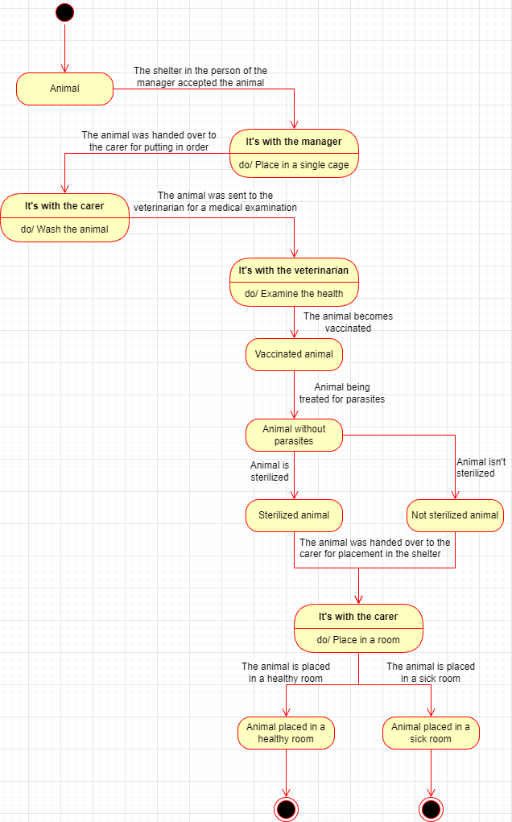Рисунок 1 – Диаграмма состояний приёма животного в приют

**2.** Построить диаграмму деятельности рассматриваемой системы с учетом индивидуального варианта учебного проекта (Рисунок 2):

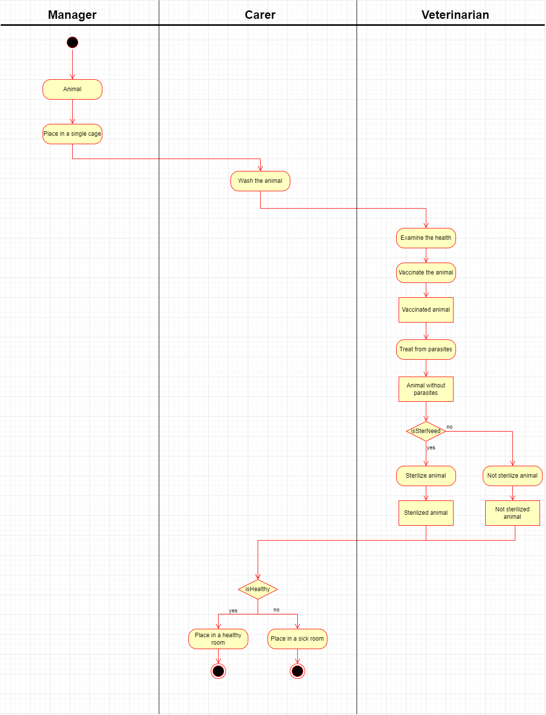Рисунок 2 – Диаграмма деятельности приёма животного в приют

**Выводы**

В данной работе я научился строить усовершенствованные блок-схемы с параллельными процессами, а также описал все системные операции и последовательность состояний и переходов в рассматриваемой системе.